**Recapitulare 2**

1. Care este output-ul codului din imagine:

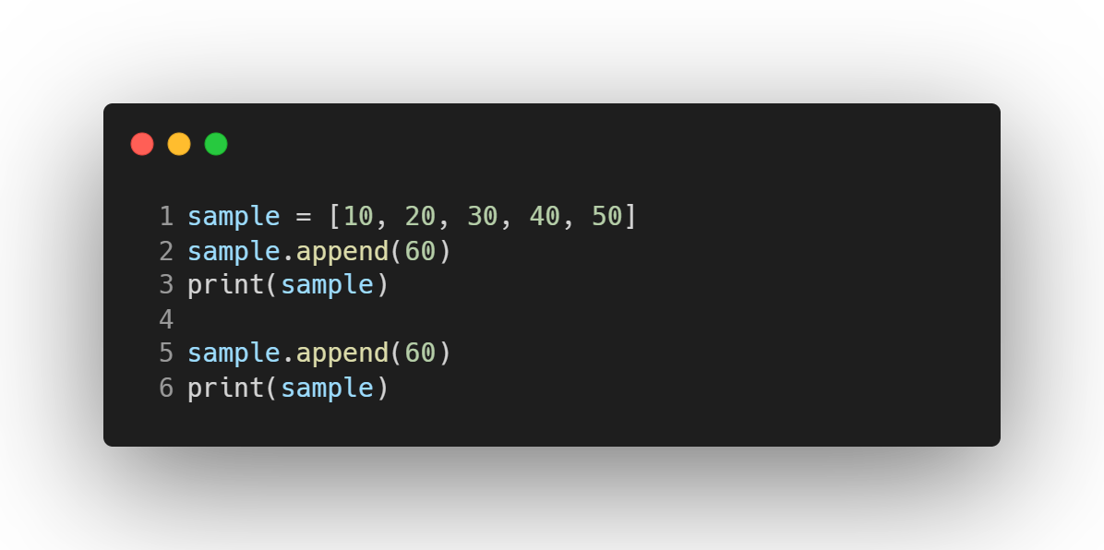

1. [10, 20, 30, 40, 50, 60]  
   [10, 20, 30, 40, 50, 60]
2. [10, 20, 30, 40, 50, 60]  
   [10, 20, 30, 40, 50, 60, 60]
3. [10, 20, 30, 40, 50]  
   [10, 20, 30, 40, 50, 60]

**Raspuns corect:**

1. Care este output-ul codului din imagine:

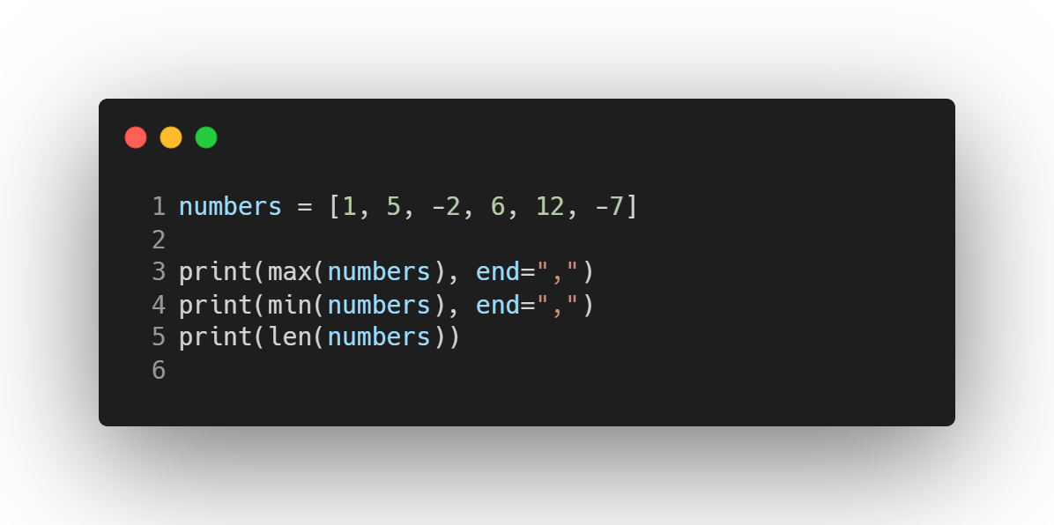

1. 12, -7, 6
2. 12

-7

6

1. 6

**Raspuns corect:**

1. Care este output-ul codului din imagine:

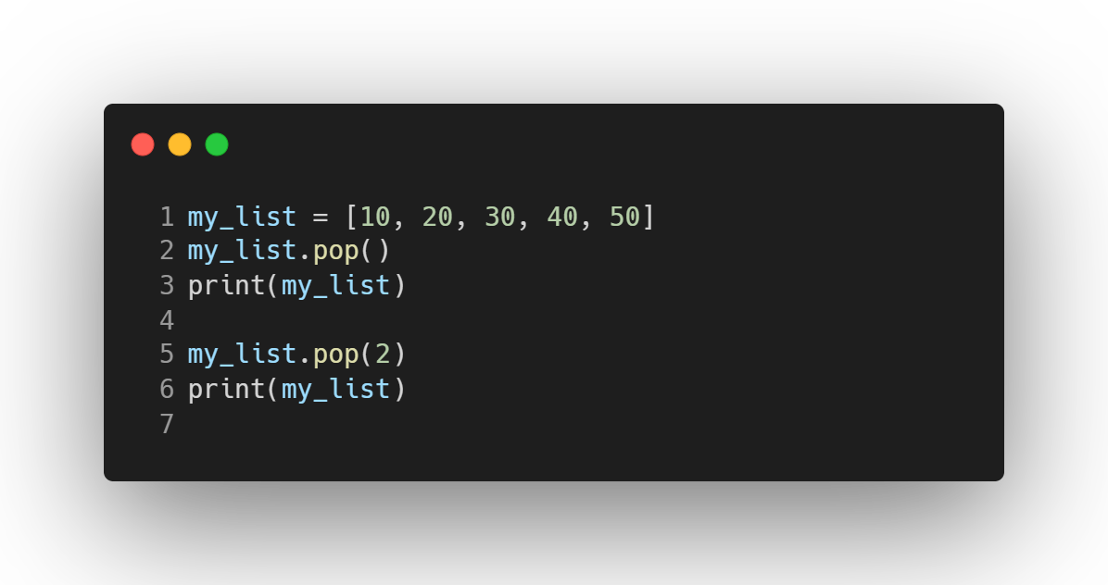

1. [10, 20, 30, 40]

[10, 20, 40]

1. [10, 20, 30, 40, 50]

[10, 20, 40]

1. [20, 30, 40, 50]

[10, 20, 40]

1. [10, 20, 30, 40, 50]

[10, 30, 40]

**Raspuns corect:**

1. Care este output-ul codului din imaginea de mai jos:

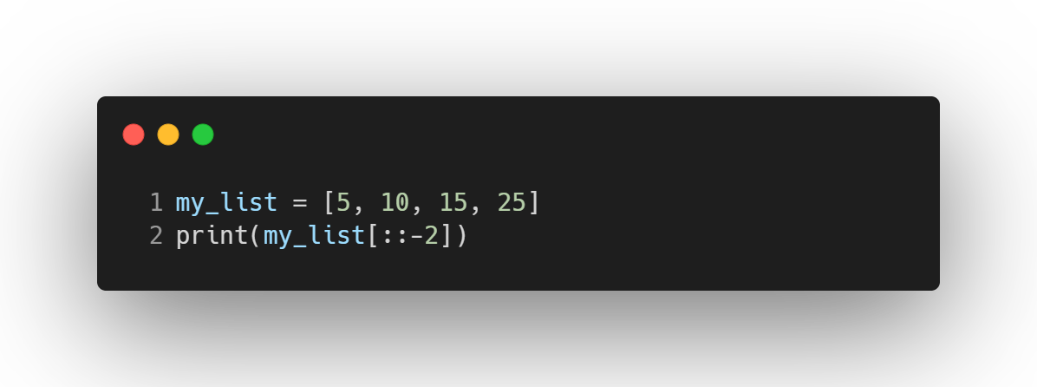

1. [25, 15, 10, 5]
2. [25, 10]
3. [15, 10]
4. [15, 10, 5]

**Raspuns corect:**

1. Care este output-ul codului din imaginea de mai jos:

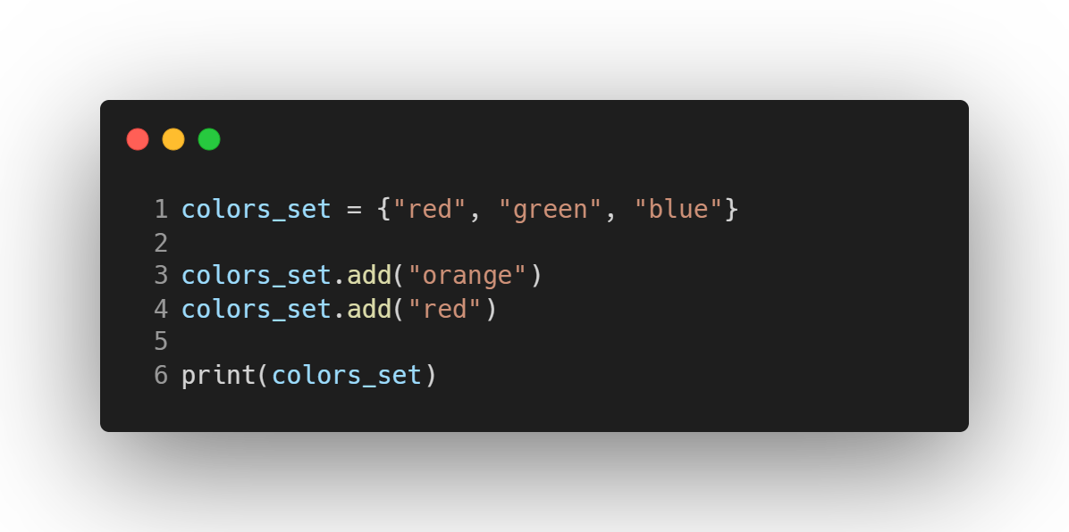

1. {“red”, “green”, “blue”, “red”, “orange”}
2. {“orange”, “red”, “green”, “blue”}

**Raspuns corect:**

1. Care este rezultatul codului de mai jos:

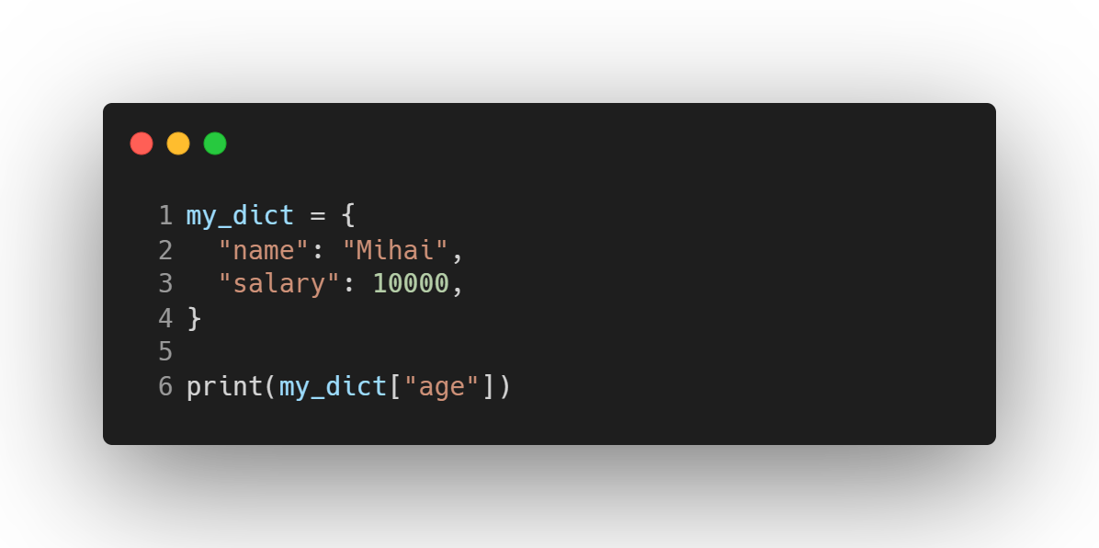

1. 0
2. None
3. 25
4. Obtinem eroare: KeyError.
5. False

**Raspuns corect:**

1. Care este rezultatul codului din imaginea de mai jos:

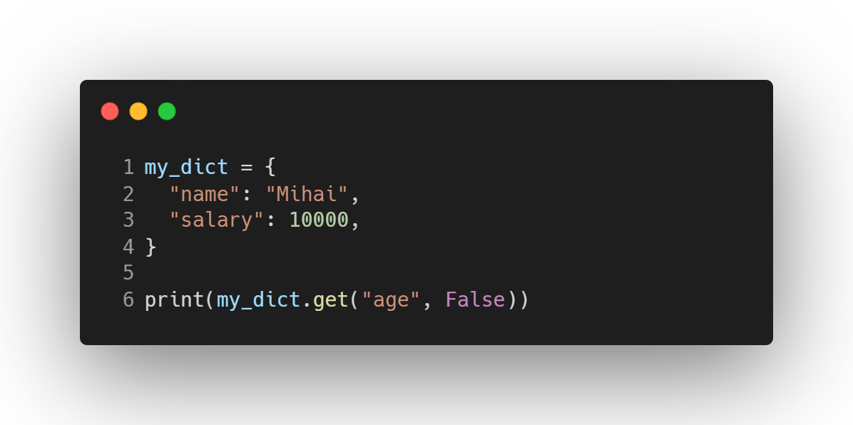

1. 0
2. None
3. 25
4. Obtinem eroare: KeyError.
5. False

**Raspuns corect:**

1. Selecteaza afirmatiile adevarate (raspuns multiplu):
2. Lista este o structura de date ordonata. A
3. Lista este o structura de date neordonata. F
4. Lista este o structura de date mutabila. A
5. Lista este o structura de date imutabila. F
6. Lista se defineste in Python folosind {}. F

**Raspunsuri corecte:**

1. Selecteaza afirmatiile adevarate (raspuns multiplu):
2. Metoda append() este o metoda ce poate fi apelata pe o lista si o folosim pentru a adauga un element la inceputul listei. F
3. Metoda append() este o metoda ce poate fi apelata pe o lista si o folosim pentru a adauga un element la sfarsitul listei. A
4. Nu exista metoda append() disponibila pe liste. Pentru a adauga un element nou intr-o lista, folosim semnul +. F
5. Metoda append() ia ca si parametru indexul unde vrem sa adaugam un element. F
6. Metoda append() ia ca si parametru valoarea/elementul pe care dorim sa il adaugam in lista. A

**Raspunsuri corecte:**

1. Selecteaza afirmatiile adevarate (raspuns multiplu):
2. Tuplurile sunt structuri de date ordonate. A
3. Tuplurile sunt structuri de date neordonate. F
4. Tuplurile sunt imutabile. A
5. Tuplurile sunt mutabile. F
6. Tuplurile sunt definite folosind paranteze rotunde () A

**Raspunsuri corecte:**

1. Selecteaza afirmatiile adevarate (raspuns multiplu):
2. Dictionarele sunt structuri de date care contin mai multe elemente ce pot fi accesate dupa index. F
3. Dictionarele sunt structuri de date care stocheaza elemente sub forma de perechi cheie:valoare A
4. Intr-un dictionar, cheile sunt unice A
5. Intr-un dictionar, cheile sunt pot fi doar de tip imutabil. A
6. Intr-un dictionar, cheile pot fi atat de tip mutabil cat si imutabil. F

**Raspunsuri corecte:**

1. Selecteaza afirmatiile adevarate (raspuns multiplu):
2. Dictionarul este o structura de date ordonata. F
3. Dictionarul este o structura de date neordonata. A
4. Dictionarul este o structura de date mutabila. A
5. Dictionarul este o structura de date imutabila. F
6. Dictionarele sunt definite folosind {}. A

**Raspunsuri corecte:**

1. Care va fi rezultatul codului din imagine:

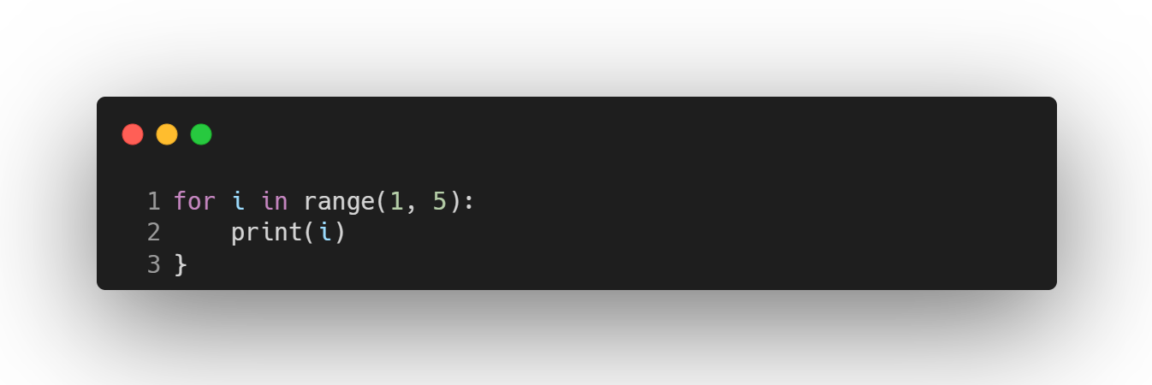

1. 1

2

3

4

1. 1

2

3

4

5

1. 0

1

2

3

4

**Raspuns corect:**

1. Alege afirmatiile adevarate referitoare la codul din imaginea de mai jos:

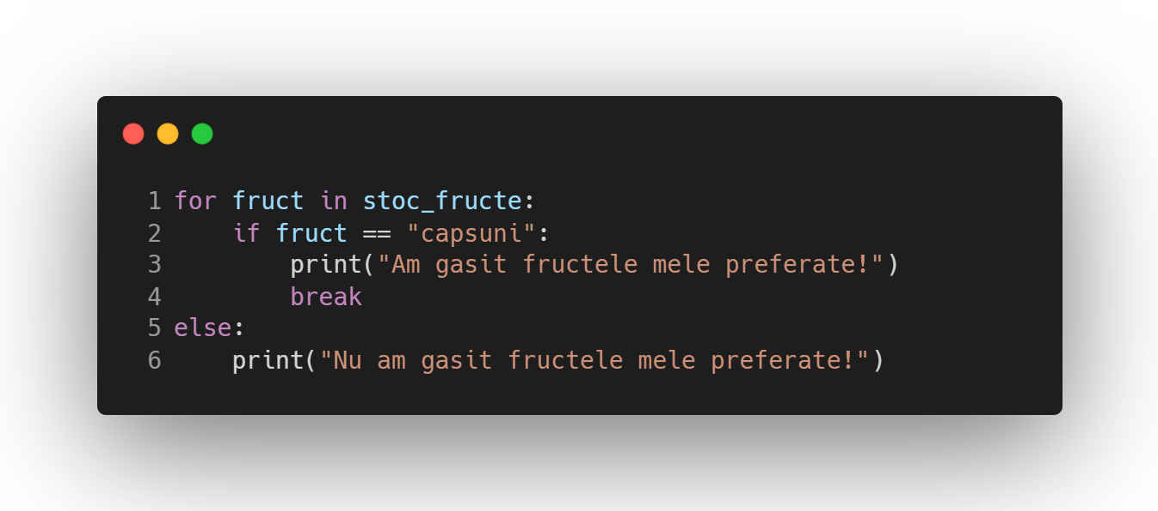

**Stoc_fructe = [“lamai”, “portocale”, “capsuni”, “cireste”]**

1. Break se foloseste in Python pentru a sari/ a da skip si a trece la iteratia urmatoare F
2. Break se foloseste in Python in cadrul ciclurilor repetitive pentru a intrerupe complet

un ciclu repetitiv in cazul in care se indeplineste o conditie. A

1. Se va afisa mesajul: Nu am gasit fructele mele preferate F
2. Se va afisa mesajul: Am gasit fructele mele preferate A
3. Blocul else se executa doar daca ciclul repetitiv a ajuns la final fara a fi intrerupt intentionat. A

**Raspunsuri corecte:**

1. Alege afirmatiile adevarate referitoare la codul din imaginea de mai jos:

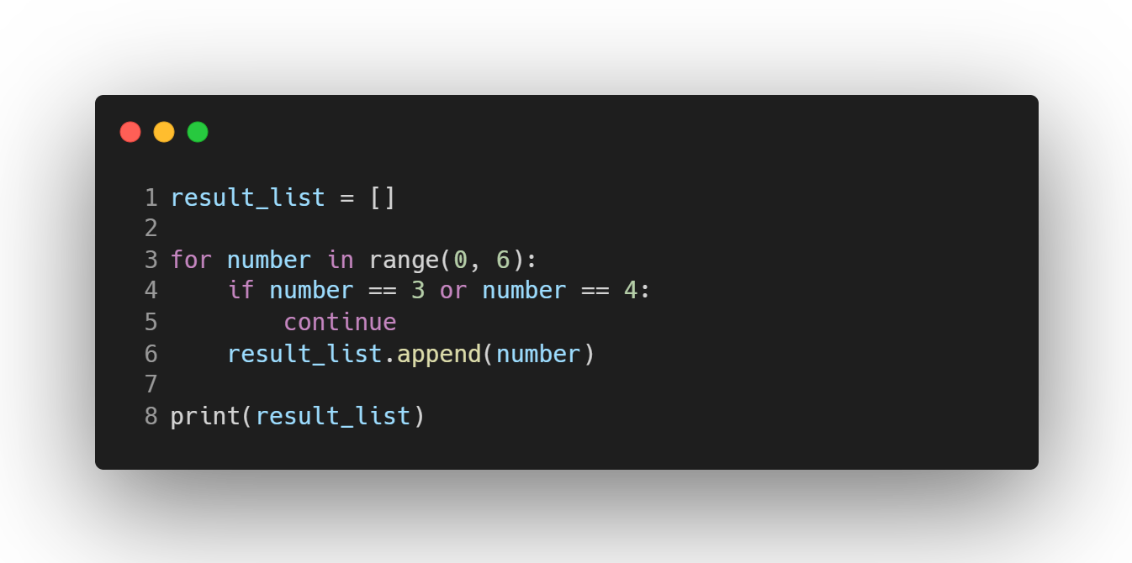

1. Continue se foloseste pentru a intrerupe ciclul repetitiv in functie de o anumita conditie. F
2. Se va afisa [0, 1, 2, 3, 4, 5] F
3. Se va afisa [3, 4] F
4. Se va afisa [0, 1, 2, 5] A
5. Append este o metoda folosita pe liste pentru a adauga un element in lista. Daca elementul exista deja in lista, acesta nu mai este adaugat. F

**Raspunsuri corecte:**